建築演習Ⅱ（久田担当：３回目）

１層・２層建物の地震応答解析（耐震・免震・制震の理解など）

１．プログラム・データの入手
久田研のホームページからプログラム・データを入手
http://kouzou.cc.kogakuin.ac.jp/Open/1-Mass/
http://kouzou.cc.kogakuin.ac.jp/Open/2-Mass/
からプログラム・データを入手する。

２．地震応答解析（耐震・免震・制震の理解など）
擬似免震構造：１層建物モデルを用い、エルセントロ地震波ElceNS.csvによる地震応答解析を行い、応答結果をグラフ表示する。次に２層建物モデルにおいて、２層目の質量・剛性を１層建物モデルと同じとし、１層目の剛性を様々に変化させて、その応答性状の違いを調べる。特に１層目の剛性を小さくし、擬似的に免震構造とし、上部構造（２層目）が免震層（１層目）に比べ、あまり揺れなくなる様子を調べる。同様に、神戸地震波KobeNS.csvでも同様な解析を行い、エルセントロ地震波の結果と比較・考察せよ。結果をワードに貼り付けて、課題レポートを作成せよ。
制震構造（パッシブ制震）：２層建物モデルを用い、通常の減衰（0.02～0.05）と大きな減衰（0.1以上）と比べ、その応答性状の違いを調べる。減衰の効果を比較するグラフを作成し、課題レポートを作成せよ。
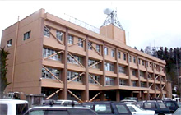

耐震構造と耐震補強例
http://bousai.kke.co.jp/management
/2005/08/post_1.html

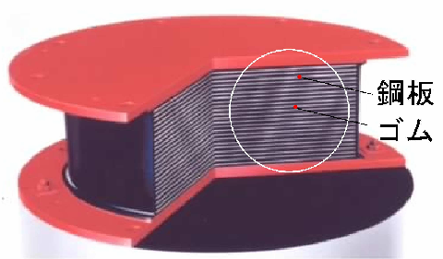

免震構造と免震ゴムの例
http://www.jssi.or.jp/gaiyou/shoshin/cutmodel.jpg

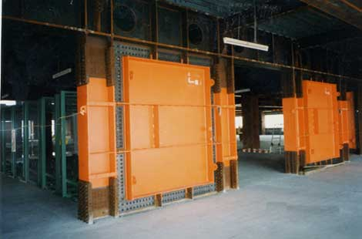

制震構造と制震装置の例
http://www.jisf.or.jp/business/tech/build/photo/low.html

１層建物の地震応答解析と地震応答スペクトル

１．プログラム・データの入手（再）
久田研のホームページからプログラム・データを入手
http://kouzou.cc.kogakuin.ac.jp/Open/1-Mass/
からプログラム・データを入手する。

２．地震応答解析（確認：簡単な地震応答スペクトルの理解）
各自で建物モデルを設定（固有周期と減衰）。入力を地震波（エルセントロ波、神戸波）とし、建物周期を変えて地震応答波形（加速度と速度）を描く（最低３ケース：T=0.2、0.5、１秒など）。また減衰は５％と０％とする。さらに建物周期を横軸に、縦軸を最大応答値（加速度・速度の絶対値、但し加速度は地動加速度をも加えた絶対値とする）とするグラフも作成する（簡単な地震応答スペクトル）。それらをワードに貼り付け、地震応答スペクトルを説明するレポート作成せよ。

地震応答スペクトル（１層建物の地震応答解析）

１．プログラム・データの入手
久田研のホームページからプログラム・データを入手
http://kouzou.cc.kogakuin.ac.jp/Open/地震応答スペクトル/
からプログラム・データを入手する。

２．地震応答スペクトル
地震波形データ（エルセントロ波とJMA神戸波）の特徴を確認する。地震応答スペクトルを作成するプログラムrespx.exeを起動し、地震波形データと建物の減衰定数、出力ファイル名（拡張子をcsvとする）を入力し、応答スペクトルを計算する。さらにエクセルで二つの地震波形に加え、標準地震波であるTaft波、八戸波による地震応答スペクトル（加速度、速度、変位）を描き、その意味や特徴をレポートにまとめる。

